Mengenal Destinasi Wisata Desa Panundaan
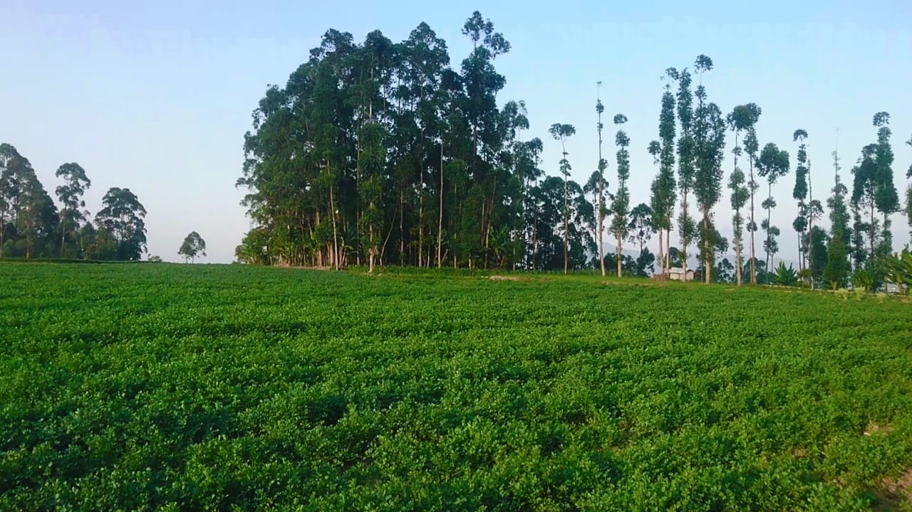
Desa wisata sekarang ini sudah menjadi salah satu destinasi yang tidak bisa dipandang sebelah mata. Sekarang sudah banyak desa-desa yang mencanangkan diri sebagai desa wisata dengan menawarkan berbagai destinasi yang menyenangkan.
Di Kabupaten bandung juga ada beberapa Desa Wisata yang patut dikunjungi salah satunya Desa Panundaan Ciwidey. Desa Panundaan adalah desa yang terletak di kecamatan Ciwidey, Bandung, Jawa Barat, Indonesia. Desa Panundaan memiliki potensi wisata yang cukup beragam antara lain wisata alam, wisata edukasi pertanian, wisata edukasi kesenian dan budaya, wisata edukasi kuliner, wisata offroad, wisata religi dan wisata event tahunan. Potensi wisata tersebut tidak terlepas dari melimpahnya sumber daya alam yang dimiliki oleh desa ini, terutama di bidang pertanian yang sebagian besarnya menghasilakn sayuran sayuran seprti tomat, kol, bawang daun, seledri, brokoli, dll.
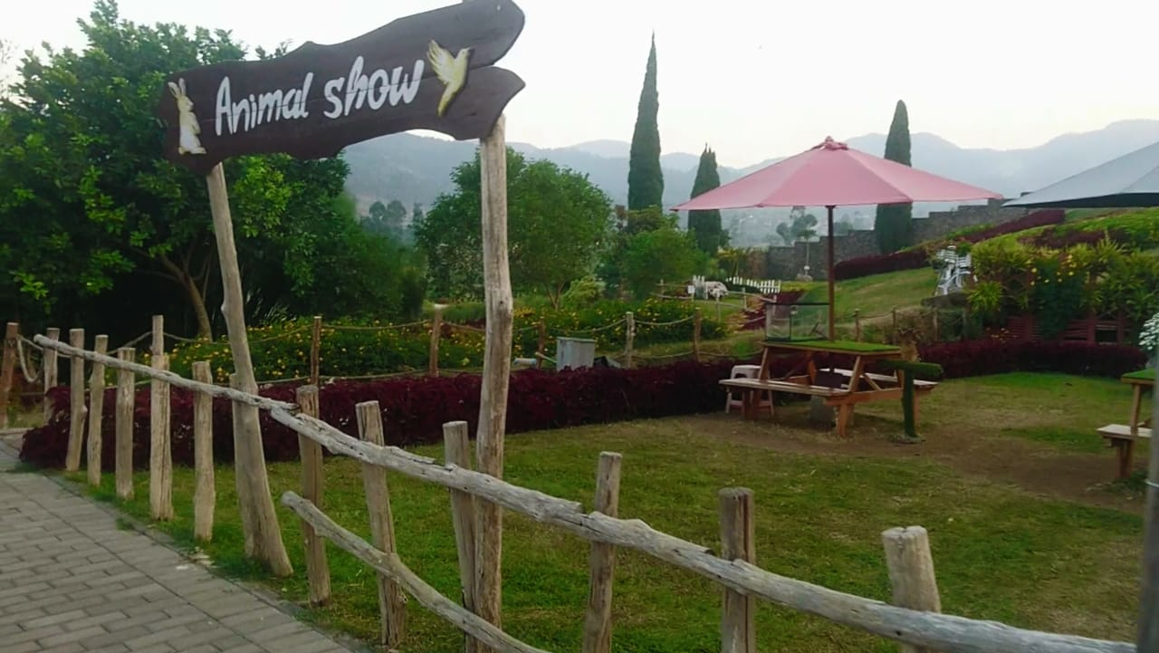
Salah satu tempat wisata yang cukup terkenal dan yang paling banyak dikunjungi di Desa Panundaan ini adalah Taman Kelinci. Yang terbukti setiap akhir pekan apalagi musim liburan, tempat ini sudah pasti akan ramai dipenuhi pengunjung yang mayoritas membawa anak-anak mereka.
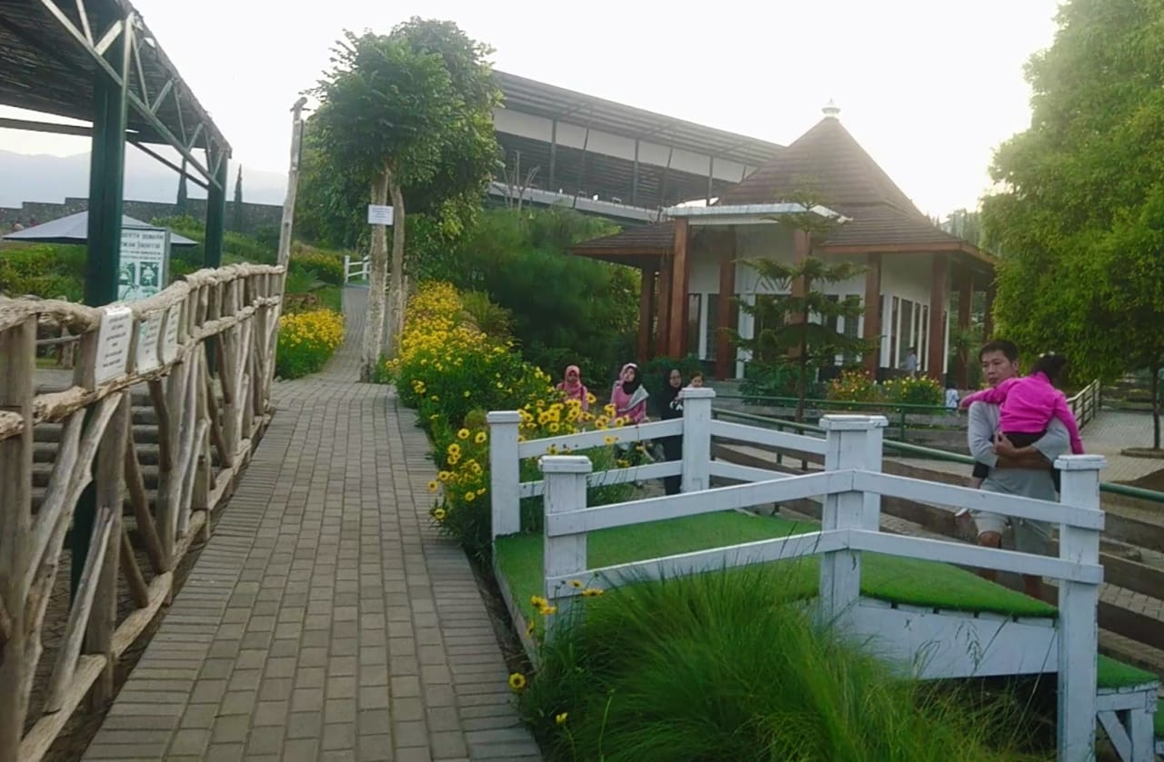
Lokasi Taman kelinci sendiri berada di jalur utama jalan yang menghubungkan kota Bandung – Ciwidey. Tempat nya sangat mudah dijangkau, berada di sebelah kiri, tepatnya berlamat di jalan raya Ciwidey Rancabali KM 33.7 di Cikembang, Panundaan Ciwidey, Kabupaten Bandung.
Daya tarik utama taman Kelinci di panundaan ini adalah memberikan pengalaman berupa wisata edukasi, karena disini pengunjung bisa berinterraksi langsung dengan binatang kelinci, seperti bermain dan memberi makan langsung kelinci. Dan wisata ini sangat cocok bagi anak-anak kecil untuk belajar bagaimana kebiasan dan menyayangi binatang kelinci. Taman Kelinci di Desa Panundaan ini mengambil konsep utama Tempat Wisata Edukasi untuk keluarga. Dan kenapa pilihannya Kelinci, karena kelinci adalah binatang peliharaan yang aman dan lucu yang semua orang suka, selain itu kelinci adalah binatang yang mempunyai nilai ekonomis tinggi..
Perlu diketahui juga, aneka jenis kelinci yang ada di sini terbilang lengkap. Tercatat ada dari 100 ekor yang ada 50 adalah jenis lokal dan sisanya jenis kelinci luar seperti Lion Head, Dutch, Rex, New Zealand white dan masih banyak yang lainnya. Dan selain kelinci ada juga binatang lain seperti Domba, Kuda, Burung dan Sapi.
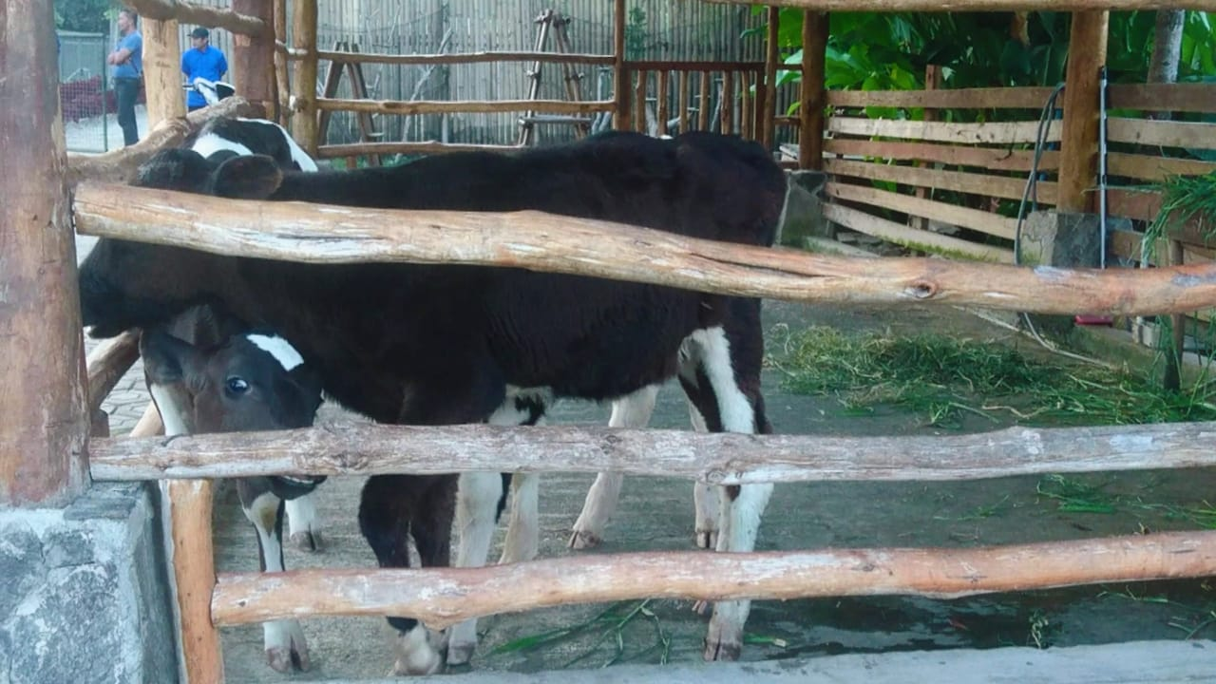
Daya tarik lainnya dari taman yang berada di ketinggian 1400m dpl dengan luas areal 1.7 hektar, pengunjung juga akan dimanjakan dengan pemandangan perbukitan, perkebunan sayur dan hawa sejuk khas suasana daerah pegunungan, yang tentu akan memberikan kenyamanan bermain dan beraktifitas di sana. Dengan kawasan wisata yang luas, penataan taman yang baik, area jalan pengunjung yang membelah hamparan rumput hijau tempat kelinci bermain, saung-saung dan lubang rumah kelinci, maka dipastikan anda bersama anak-anak akan betah berlama-lama tinggal di sana.
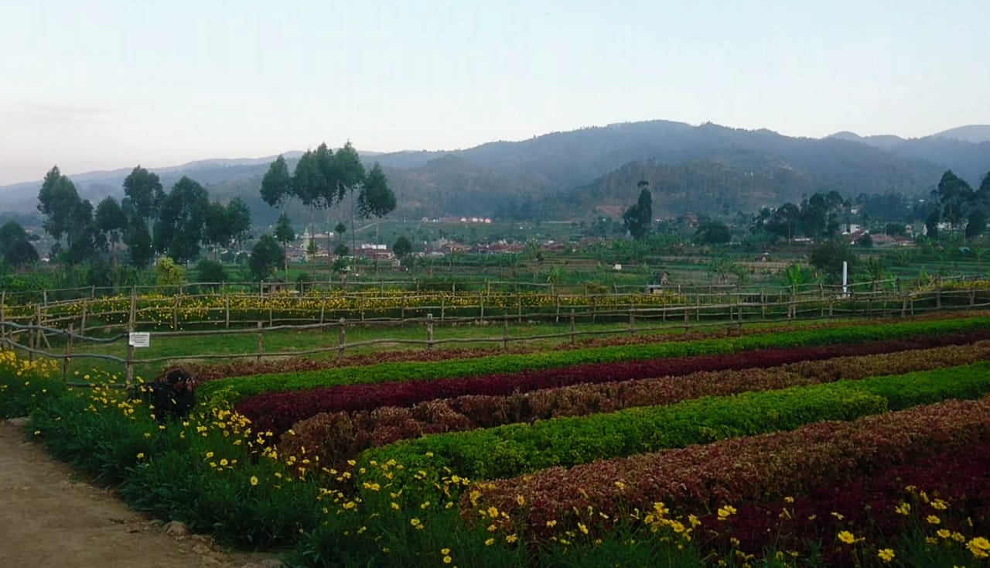
Diki selaku Koordinator Wisata di Desa Panundaan yang kami temui pada hari Selasa sore Tanggal 23 Juli 2019, juga sedikit menjelaskan tentang wisata apa saja yang ada di Desa Panundaan ini, ternyata selain wisata Taman Kelinci, Wisata alam juga sangat diminati oleh pengunjung. Wisata alam yang dimaksud disini ialah lebih kewisata edukasi juga, karena selain akan disuguhkan dengan alam Desa panundaan yang sangat indah, Pengunjung juga bisa berinteraksi langsung dengan masyarakat Panundaan yang terkenal sangat ramah. pengunjung akan diajak untuk mengikuti kegiatan kegiatan penduduk desa yang bersifat edukasi seperti bercocok tanam, memanen sayur sayuran dan juga mengolah hasil hasil pertanian tersebut.
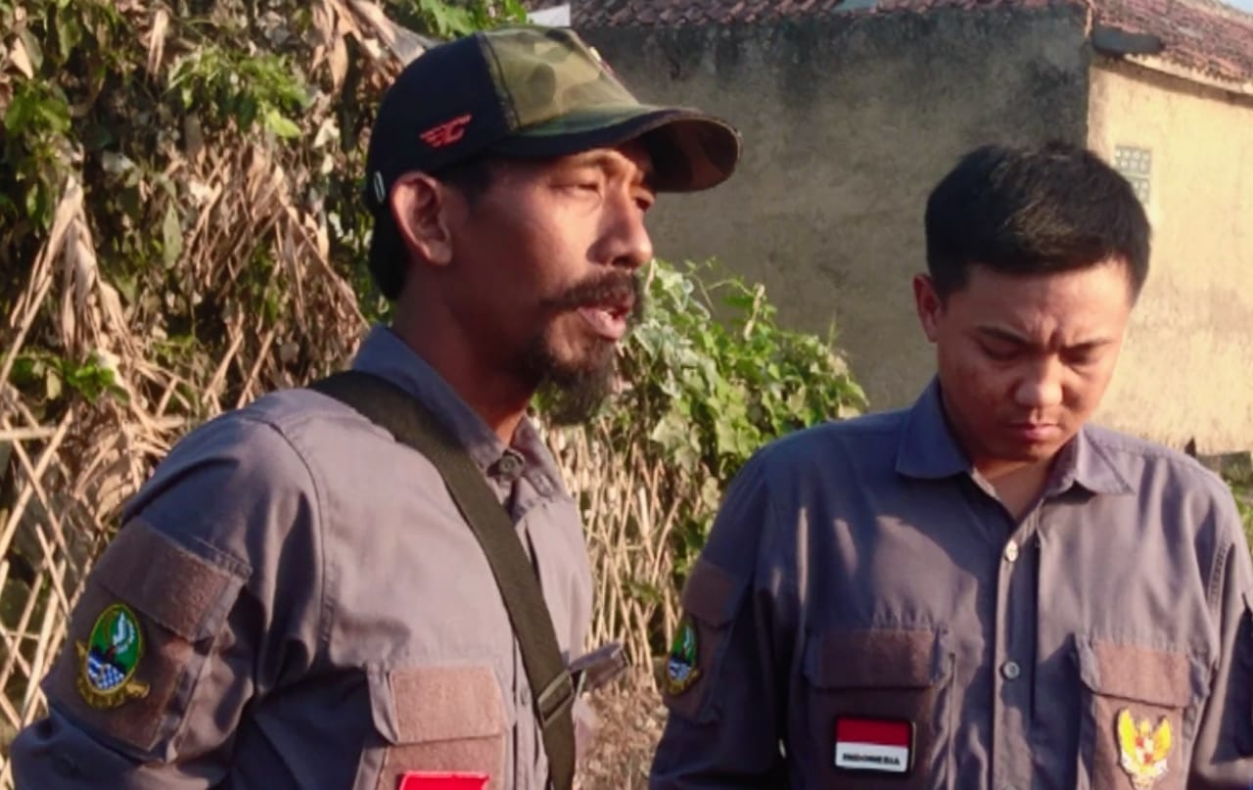
Harapan Pemerintahan Desa Panundaan, dengan menjadinya Desa Panundaan ini sebagai Desa Wisata, mudah-mudahan bisa lebih meningkatkan kesejahteraan masyarakat terutama dibidang ekonomi.

